什麼是液流電池
液流電池（redox flow battery）與一般熟知的鋰離子電池或鉛酸電池最主要的差別在於結構的差異，傳統電池輸出功率／儲電容量約為定值且包封於密閉外殼中，大型液流電池儲能系統則像是一座電化學工廠。以下圖為例，液流電池一般可以區分為3部分：
1.電池模組或電堆（stack）：主要決定輸出功率，可以透過設計電池組數增加及面積增加來調整所需電壓或電流。
2.電解液（electrolyte）：主要決定儲存電能容量，可以透過不同活性物質選擇、濃度及添加劑等來改變儲能容量。
3. 系統控制周邊：由於液流電池電解液需要通過電池模組的介面才能發生反應，因此需要周邊泵浦、管路、感測器及控制系統的幫忙。
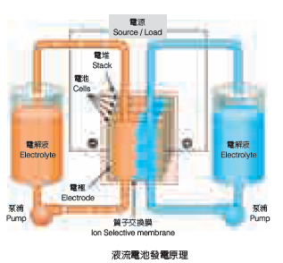

資料來源:經濟部能源局2016/２刊

